МУНИЦИПАЛЬНОЕ АВТОНОМНОЕ ДОШКОЛЬНОЕ ОБРАЗОВАТЕЛЬНОЕ УЧРЕЖДЕНИЕ "ДЕТСКИЙ САД № 83 ОБЩЕРАЗВИВАЮЩЕГО ВИДА" Г. ПЕЧОРА

По результатам проведения Независимой оценки в 2023 году

Ваше мнение формирует
официальный рейтинг организации:
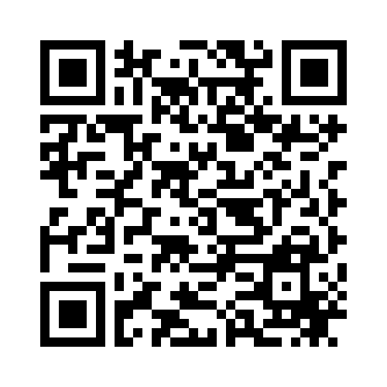
Анкета доступна по QR-коду, а так же по прямой ссылке: https://bus.gov.ru/qrcode/rate/533750
bus.gov.ru

